Temat : Rysujemy instrumenty muzyczne i wartości
rytmiczne.

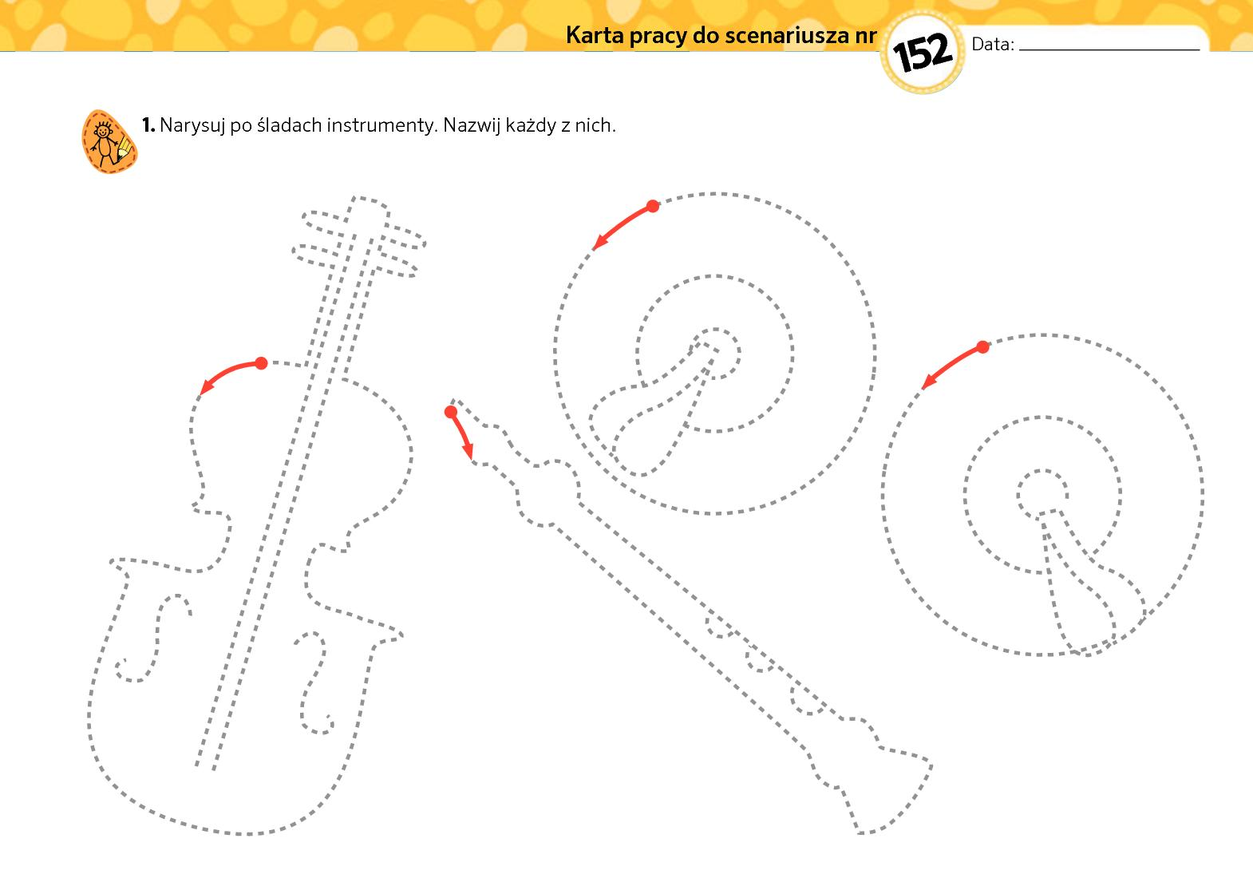

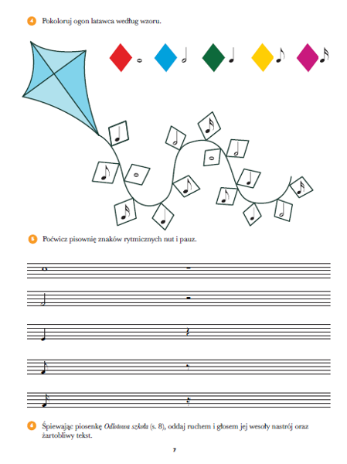
Zagraj na intrumentach online:

https://www.musicca.com/pl/pianino

https://www.musicca.com/pl/gitara

Wykonaj ćwiczenia z filmu:

https://www.youtube.com/watch?v=23CmYNuEipk

